**Linomag® krem**

*200 mg/g Lini oleum virginale*

30g, 100g

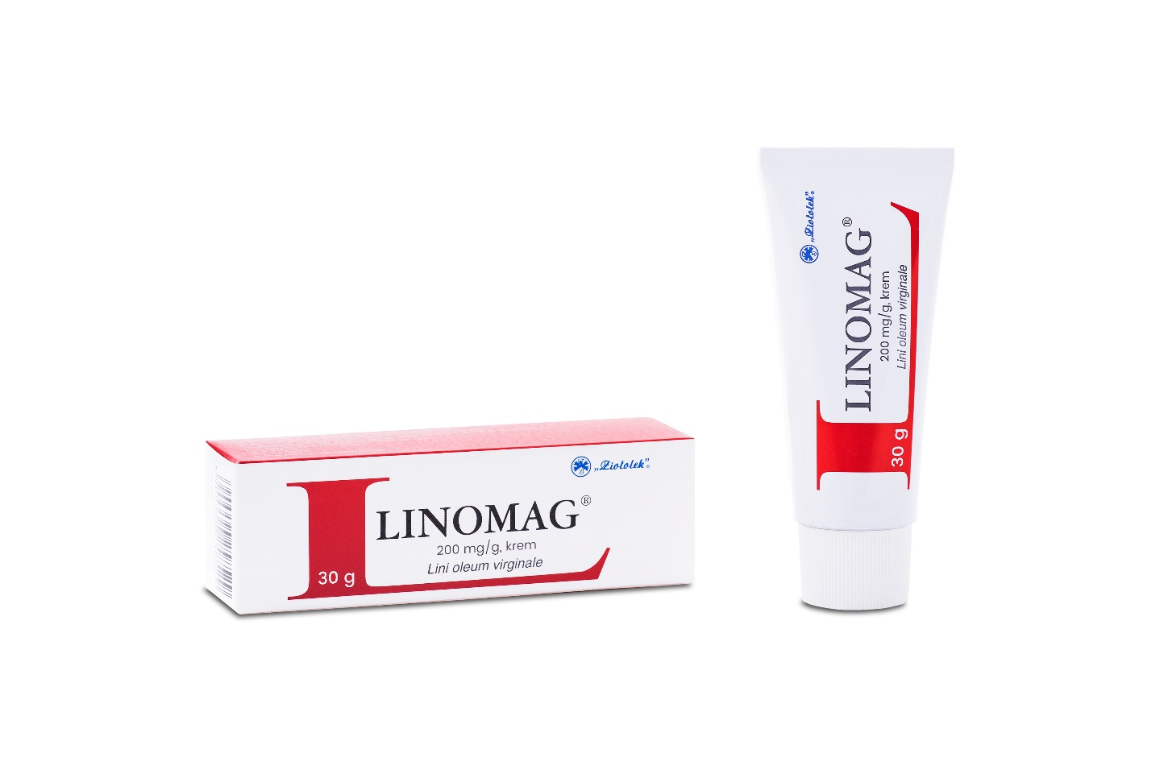

**Linomag®** krem działa poprzez pokrycie naskórka warstwą tłuszczową, która **zapobiega utracie wody** i **przywraca właściwe uwodnienie naskórka**. Poprzez **natłuszczenie i nawilżenie** zmniejsza suchość i złuszczanie naskórka, redukując wpływ niekorzystnego działania czynników zewnętrznych. Wielonienasycone egzogenne kwasy tłuszczowe zawarte w maści normalizują funkcje skóry i **przyśpieszają jej regenerację.**

* Jest uniwersalny na różne problemy skórne: wyprysk, wyprzenia i odparzenia, stany nadmiernej suchości skóry. Łagodzi objawów łuszczycy.
* Może być stosowany dla dzieci **od 12 roku życia**, dla dorosłych i osób starszych

Lek zawiera kwas borowy.

**Linomag® krem. Skład i postać:** Substancja czynna: 1 g kremu zawiera 200 mg oleju lnianego pierwszego tłoczenia z *Linum usitatissimum* L., semen (nasienie lnu zwyczajnego), (3:1). Substancja pomocnicza: Maść z kwasem borowym 3%: Wazelina biała, Kwas borowy. Euceryna: Cholesterol, Parafina stała, Lanolina bezwodna, Wazelina biała, Lanolina bezwodna. **Wskazania** Wspomagająco w chorobach skóry, takich jak wyprysk, wyprzenia i odparzenia. Stany nadmiernej suchości skóry. Łagodzenie objawów łuszczycy. **Podmiot odpowiedzialny**: Przedsiębiorstwo Farmaceutyczne „Ziołolek” Sp. z o.o., ul. Starołęcka 189, 61-341 Poznań. **Pozwolenie** nr R/2585 wydane przez Prezesa URPL WMiBP. Data wydania pierwszego pozwolenia na dopuszczenie do obrotu: 8 marca 1958 r. Data przedłużenia pozwolenia na czas nieokreślony: 17 lipca 2013 r. LINOM/2024/3912.

To jest lek. Dla bezpieczeństwa stosuj go zgodnie z ulotką dołączoną do opakowania. Nie przekraczaj maksymalnej dawki leku. W przypadku wątpliwości skonsultuj się z lekarzem lub farmaceutą.